Anmeldung zur Mittagsbetreuung

im Schuljahr 2020/21

Sehr geehrte Eltern und Erziehungsberechtigte,

an der Wolfgang-Caspar-Printz Grundschule Waldthurn bietet die Gemeinde Waldthurn im kommenden Schuljahr 2020/201 für Schüler eine Mittags- und Hausaufgabenbetreuung an.

Die Betreuungszeiten beginnen am Montag, Donnerstag und Freitag um 11.35 Uhr und enden um 15.00 Uhr. Die Preise erfahren Sie entweder direkt bei der Gemeinde oder Lesen Sie auf der Homepage der Schule.

Bitte geben Sie den Rückmeldeabschnitt umgehend an die Schule zurück.

Mit freundlichen Grüßen Carina Hartwig, StRin, Rin

---------------------------------------------------------------------------------------------------------------

|  |  |
| --- | --- |
| An die Schulleitung der  Wolfgang-Caspar-Printz  Grundschule Waldthurn  ­­­­­­­­­­­­  Mittagsbetreuung 2020/21  Ich möchte mein Kind | Library of topf und deckel clip free png files ▻▻▻ Clipart Art 2019 |

_________________________________________, __________ geboren am _____________ Name des Kindes Klasse Geburtsdatum

im kommenden Schuljahr 2020/21 verbindlich

□ zur Mittagsbetreuung anmelden. Ich wünsche eine Mittagsbetreuung

von _____________ bis ____________ an ____________ Tagen.

□ Mein Kind möchte ein warmes Mittagessen einnehmen.

□ Ich bin nicht an einer Mittagsbetreuung interessiert.

____________________________, den ____________________________________

Ort Datum, Unterschrift

**92727 Waldthurn**

Schulstraße 10

Tel.: 09657/300

FAX: 09657/1355

E-mail: vswaldthurn@t-online.de

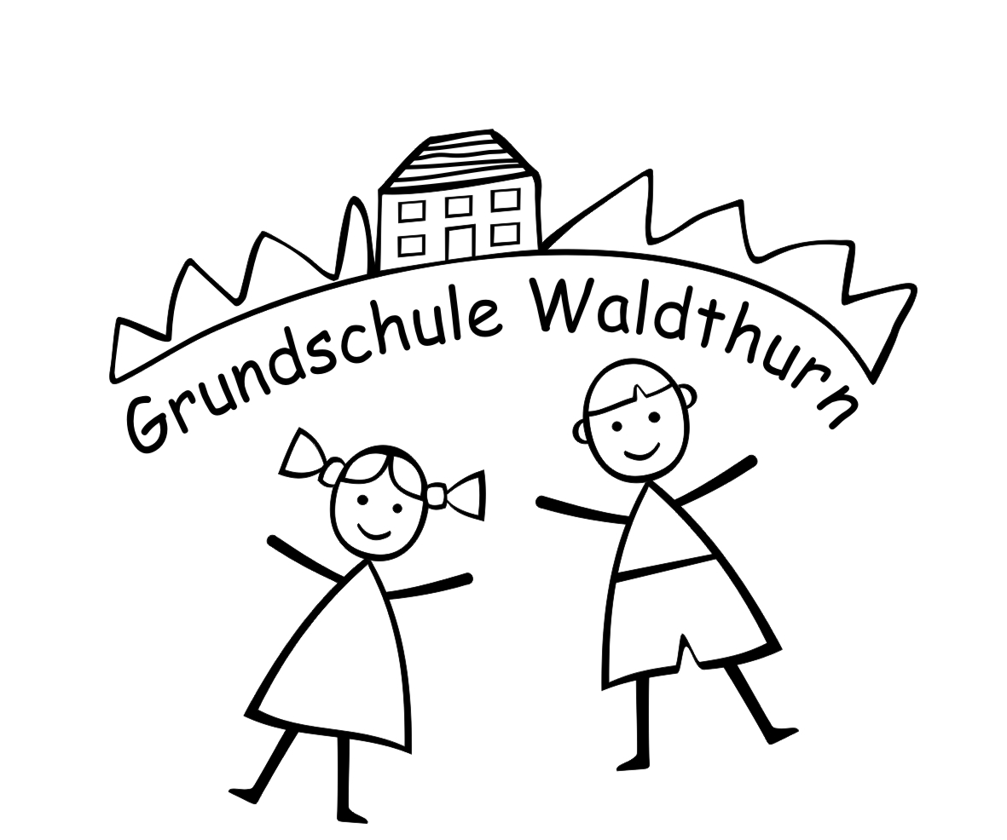

**Wolfgang-Caspar-Printz**